### BD_UD2_A07_CONSULTAS_FVS

Realizar las querys necesarias para obtener la siguiente información

### Consultas sobre la base de datos

## Número de personas que han contestado la encuesta

## Nombre de Comunidad Autónoma y nº de personas que han contestado la encuesta

## Media de la huella ecológica de todas las personas

## Media de la huella ecológica según comunidad autónoma

## Media de la huella ecológica según edad

## Media de la huella ecológica por cada categoría y comunidad autónoma

## Media de la huella ecológica por profesión en la Comunidad de Madrid

## Media de la huella ecológica por ingresos en la Comunidad de Madrid

## Media de las respuestas por comunidad autónoma

## Nombre de la Comunidad Autónoma en la que hay más veganos

### ENTREGA

* Archivo word con cada una de las consultas
  + Utilizad el estilo rápido “código” (ver ejemplo a continuación)

SELECT * FROM notas;

* Se adjuntará una captura de pantalla que muestre el resultado de cada una de las consultas.
  + Recortad la imagen para que muestre únicamente el resultado (ver ejemplo a continuación)

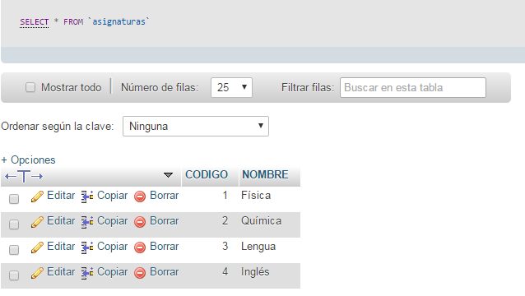

Los archivos tendrán el siguiente nombre

* BD_UD2_A07_Grupo.docx